ОТЧЕТ
Губановой А.В. – депутата Городской Думы
муниципального образования «Город Астрахань» по избирательному округу № 4 Кировского района
за 2017 год

Проведено личных приемов граждан – 10
Принято обращений – 49

Работа с избирателями организована таким образом, что на прием может записаться любой желающий, независимо от места проживания. Согласно действующему законодательству, ежемесячные встречи с горожанами я провожу и как глава муниципального образования, и как депутат по избирательному округу № 4 Кировского района, если в список обратившихся включены жители микрорайона, от которого была избрана в Городскую Думу.
За отчётный период ко мне обратилось 43 астраханца. Наибольшее количество заявлений касалось вопросов благоустройства придомовых территорий, в частности, строительства детских площадок, ремонта дорожного покрытия и установки искусственных неровностей для снижения скорости автомобилей во дворах многоэтажных домов. Увеличение числа подобных обращений связано, в том числе, и с реализацией на территории города федерального проекта «Комфортная городская среда».
Продолжали поступать просьбы от льготных категорий астраханцев – многодетных семей, инвалидов, матерей, воспитывающих детей самостоятельно. Их обращения касались улучшения условий проживания, предоставления земельных участков для строительства жилья, а также устройства детей в образовательные дошкольные учреждения.
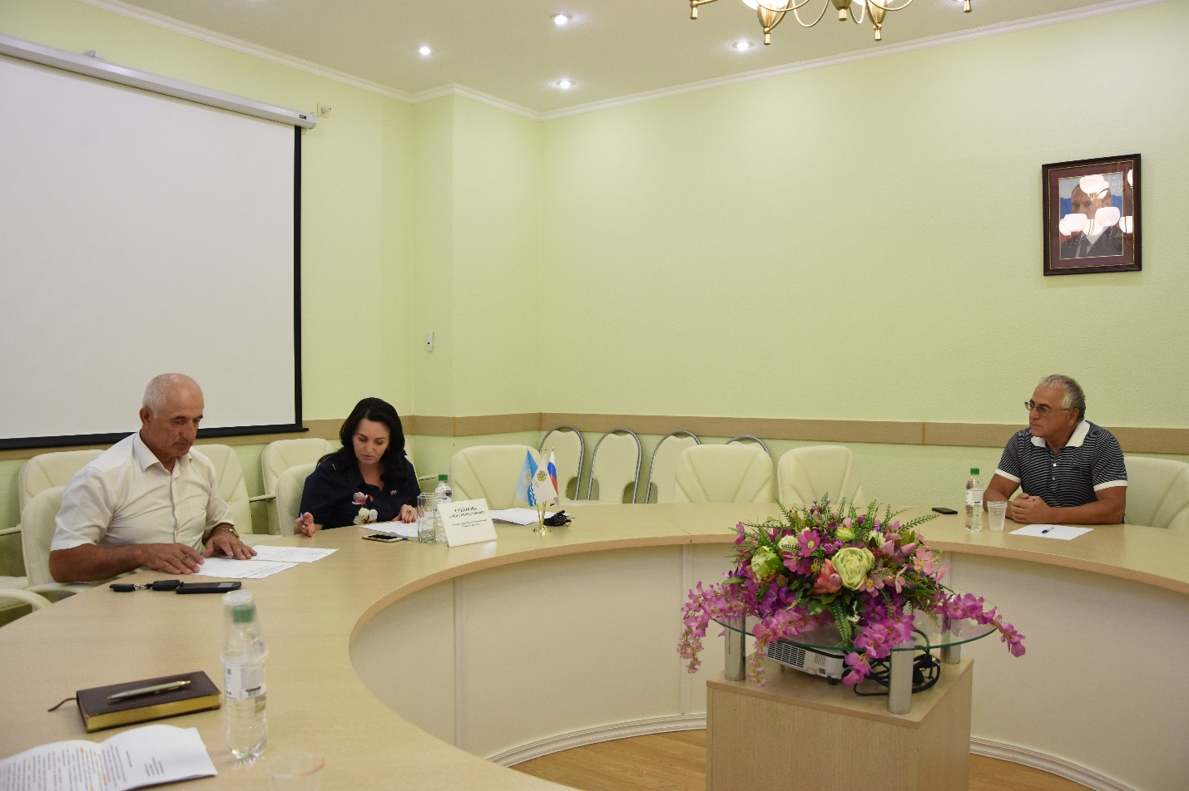
Стоит особо отметить, что растет число жителей, неравнодушных к жизни родного города. В ходе наших встреч люди не только критиковали действия органов исполнительной власти, но и предлагали свои варианты благоустройства улиц и микрорайонов. Астраханцы активно высказывали замечания и пожелания, касающиеся демонтажа незаконных построек, развития маршрутной сети, организации контейнерных площадок для сбора мусора.

Ни одно обращение не осталось без внимания. По каждому была проведена детальная работа, даны подробные разъяснения и оказана помощь. Многие вопросы решались оперативно за счёт административного ресурса. Чтобы исключить формальное и невнимательное отношение должностных лиц к обращениям граждан, ряд запросов был взят под личный контроль.
Перечень наказов избирателей в минувшем году по округу № 4 Кировского района реализован в полном объеме.
- Благоустройство
1. Изготовление и установка архитектурного знака «Я люблю Астрахань» совместно с депутатами Городской Думы
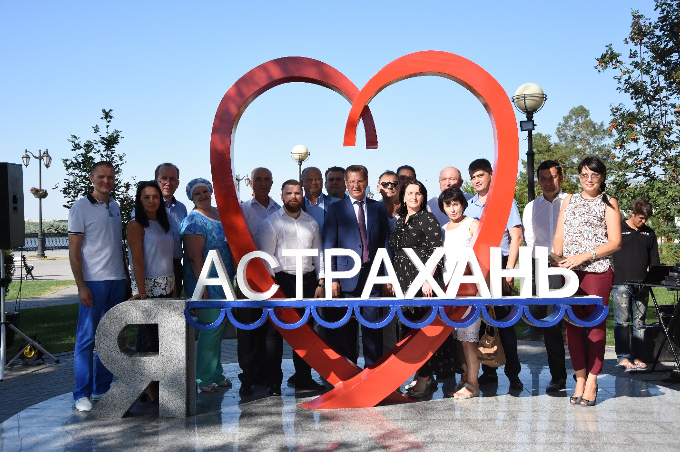
2.
№ | Адрес | Содержание наказа
1. | ул. Куликова, 52,54, 56 | Обустройство спортивной площадки
2. | ул. 11 Красной Армии, 61 | Установка лавочек на детской площадке в количестве 3шт.
3. | ул. Куликова, 50  ул. Куликова, 54  ул. 11 Красной Армии, 11, корп. 1  ул. Б. Алексеева, 61 | Обрезка деревьев
4. | ул. Куликова, 46, 56/1, 77  ул. 11-й Красной Армии, 1, 2, 7, 8, 9  ул. Сун-Ян-Сена, 61/2, 64Б,  ул. Зеленгинская, 36  ул. С. Перовской, 101/12Б, 103/25, 107 А  ул. Лиманская, 53, | Работы по обрезке и валке зеленых насаждений
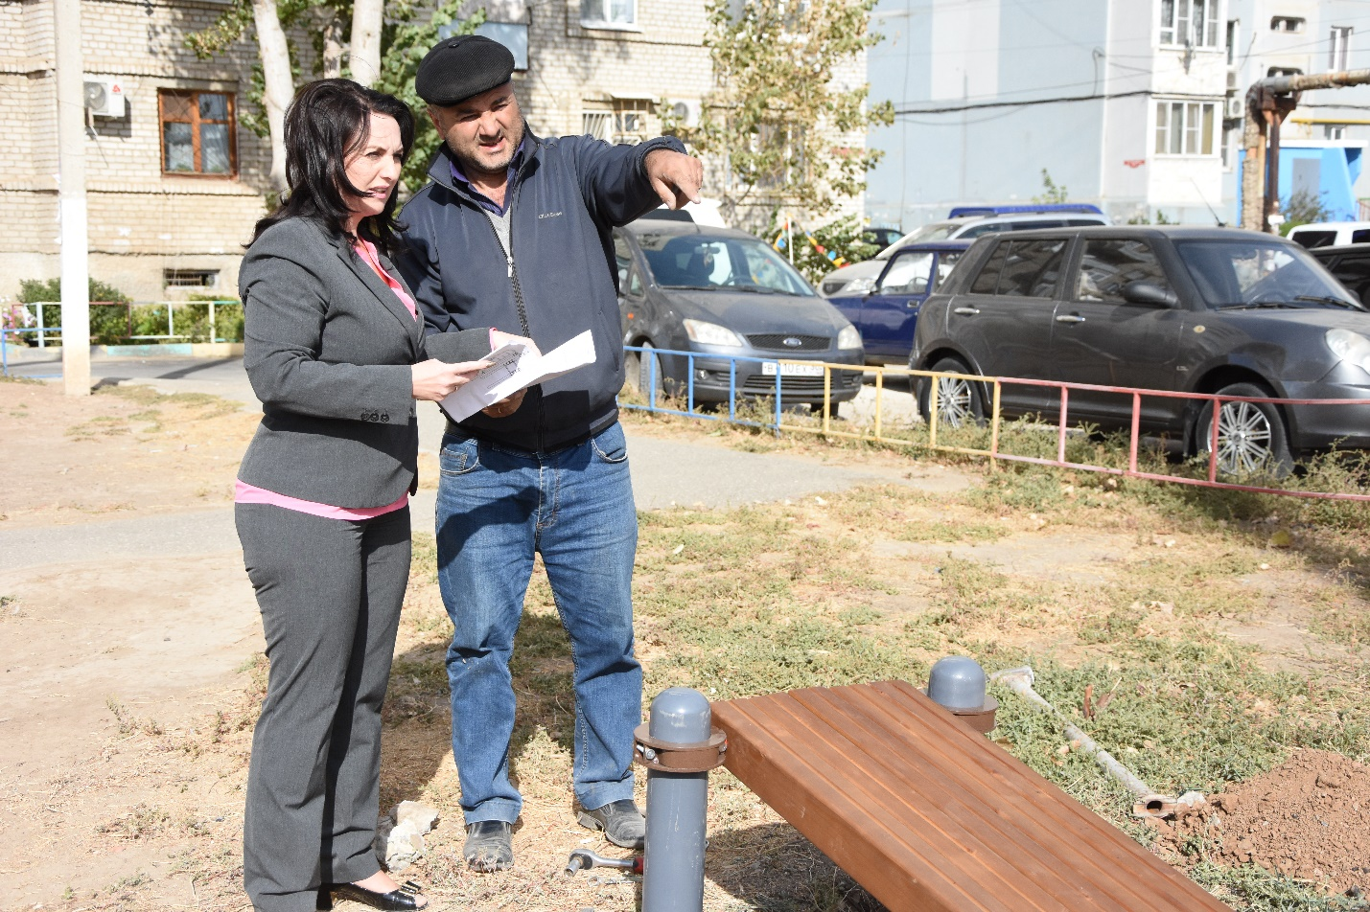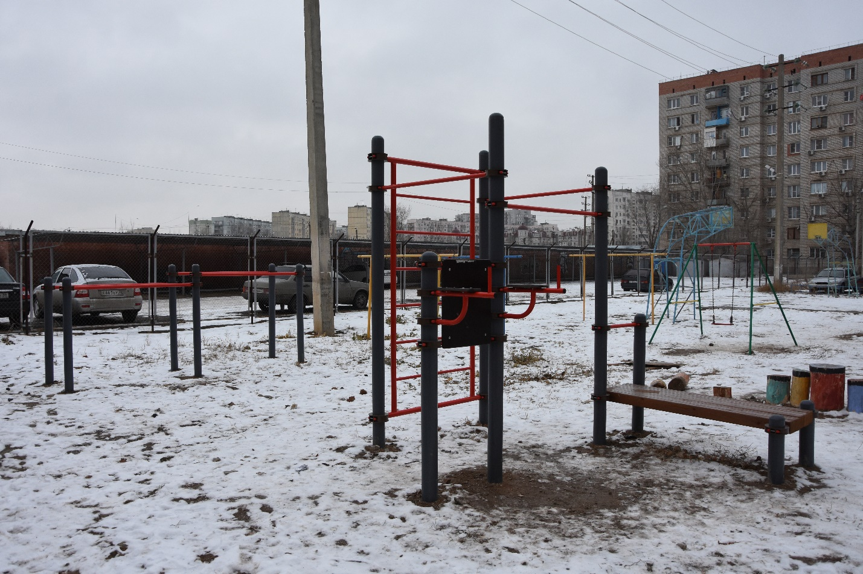
Благодаря активному участию жителей несколько дворовых территорий жилых многоквартирных домов удалось включить в муниципальную программу «Повышение уровня благоустройства и улучшения санитарного состояния города Астрахани». В 2017 году по адресам: ул. 11-й Красной Армии, №№ 13, к. 1, 15, 15, к. 1 и к. 2 были проведены работы по замене асфальтобетонного покрытия с установкой бордюрного камня и поднятием люков внутриквартальных сетей, обрезке деревьев и высадке зеленых насаждений, установлены новое спортивное оборудование «Воркаут», МАФы, леерные ограждения урны, песочница, клумбы для высадки цветов. Ряд незаконно установленных нестационарных торговых объектов и гаражей демонтирован. К благоустройству фасадов удалось подключить ООО УК «ЖЭК №12» и ТСЖ «Наша Семья».
- Поддержка объектов социальной сферы
№ | Объект | Содержание наказа
1. | МБОУ г. Астрахани «СОШ № 24» | Обустройство спортивной площадки и замена оконных блоков
2. | МБДОУ г. Астрахани «Детский сад № 131» | Ремонтные работы в пищеблоке
3. | МБОУ г. Астрахани «Гимназия № 4» | Ремонт потолочного покрытия в бассейне

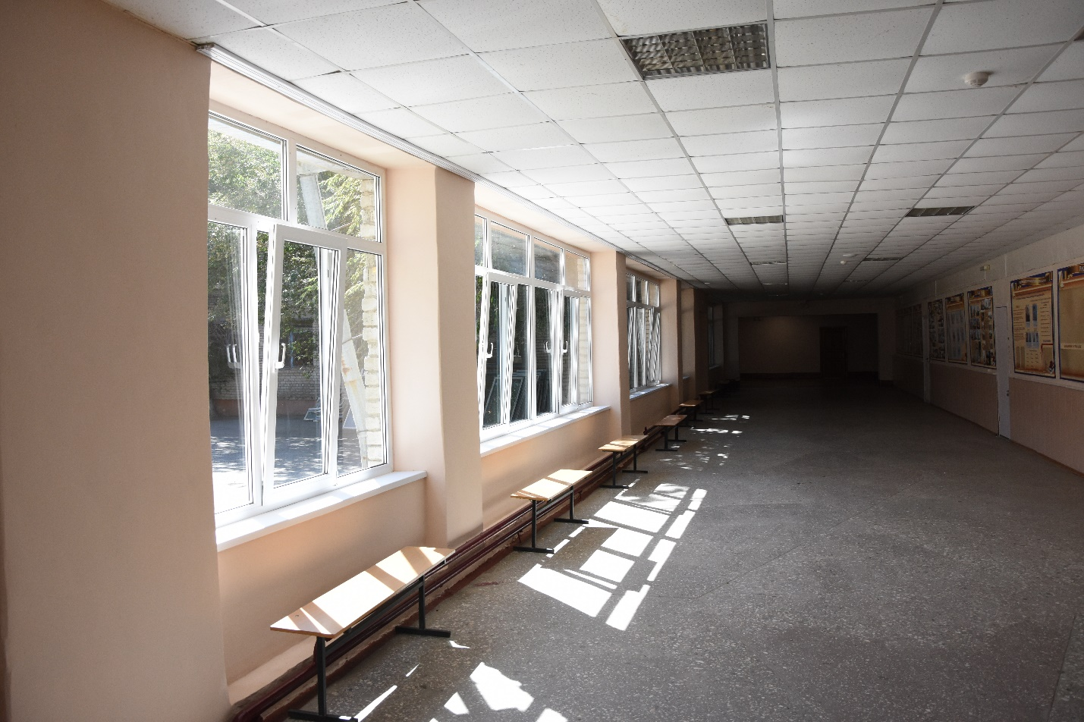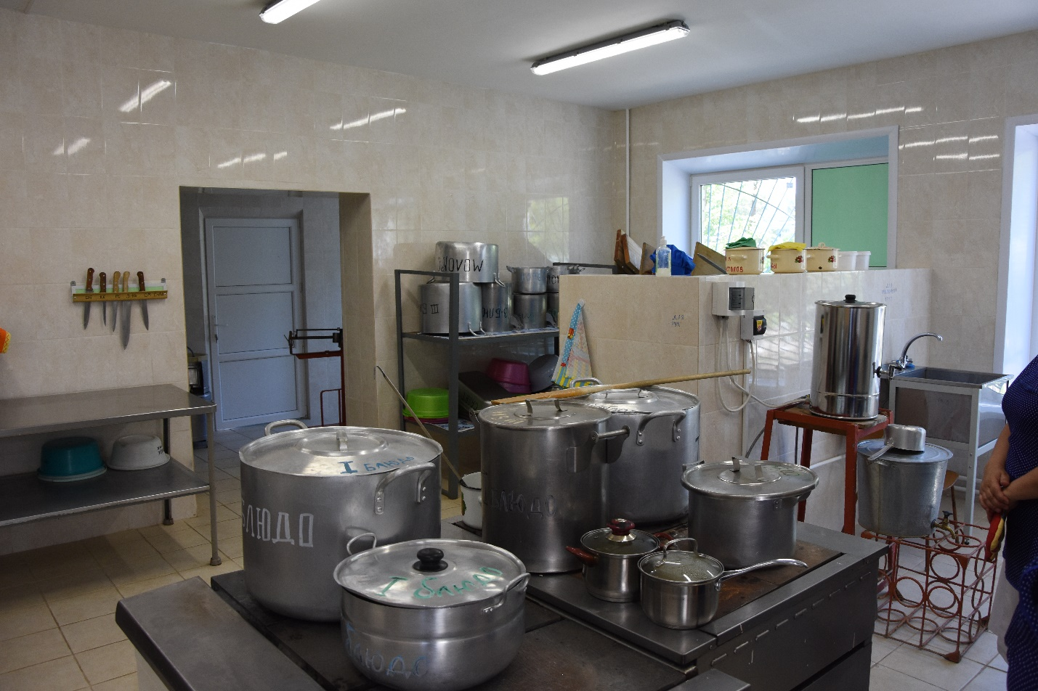

- Культура
№ | Объект | Содержание наказа
1. | МБУ ДО «Детская школа искусств № 2» | Приобретение музыкальных инструментов (баян – 1 шт., флейта – 2 шт.) для обучающихся

В течение года оказывалась благотворительная помощь общественным организациям и отдельным астраханцам, попавшим в трудную жизненную ситуацию. По мере своих, но к сожалению, небольших возможностей, мы стремимся поддержать горожан. Благодаря совместным усилиям депутатов Кировского района были организованы праздничные мероприятия для районных общественных организаций – Всероссийского общества инвалидов и Совета ветеранов, пенсионеров, войны, труда, вооруженных сил и правоохранительных органов по городу Астрахани. Также за счет финансовых средств депутатов приобретались игрушки, сувениры, билеты на благотворительные концерты и мероприятия, главными гостями которых стали дети, страдающие тяжелыми заболеваниями.
Материальную поддержку получили несколько малоимущих семей. Средства помогли подготовить детей к новому учебному году. Не оставлены без внимания люди с ограниченными физическими возможностями. По просьбе жителей дома № 77 по ул. Куликова удалось оборудовать два съезда для астраханцев, передвигающихся на инвалидных колясках. Одиноким людям с различными заболеваниями оказанная финансовая помощь позволила приобрести средства гигиены, а также вещи первой необходимости.
В 2017 году на избирательном округе № 4 мы организовали и провели несколько семейных мероприятий. 1 сентября для жителей домов по ул. Минусинская, № 14/1, 14/2, 14/3 состоялся праздник, посвященный Дню знаний.
4 ноября на территории средней общеобразовательной школы № 24 прошло мероприятие, посвященное Дню народного единства - «Семья талантами богата». Для жителей была подготовлена праздничная программа, принять участие в которой мог любой желающий. Высадка зеленых насаждений, спортивные конкурсы и выставки творческих работ – семейный праздник нашел большой отклик среди жителей микрорайона.
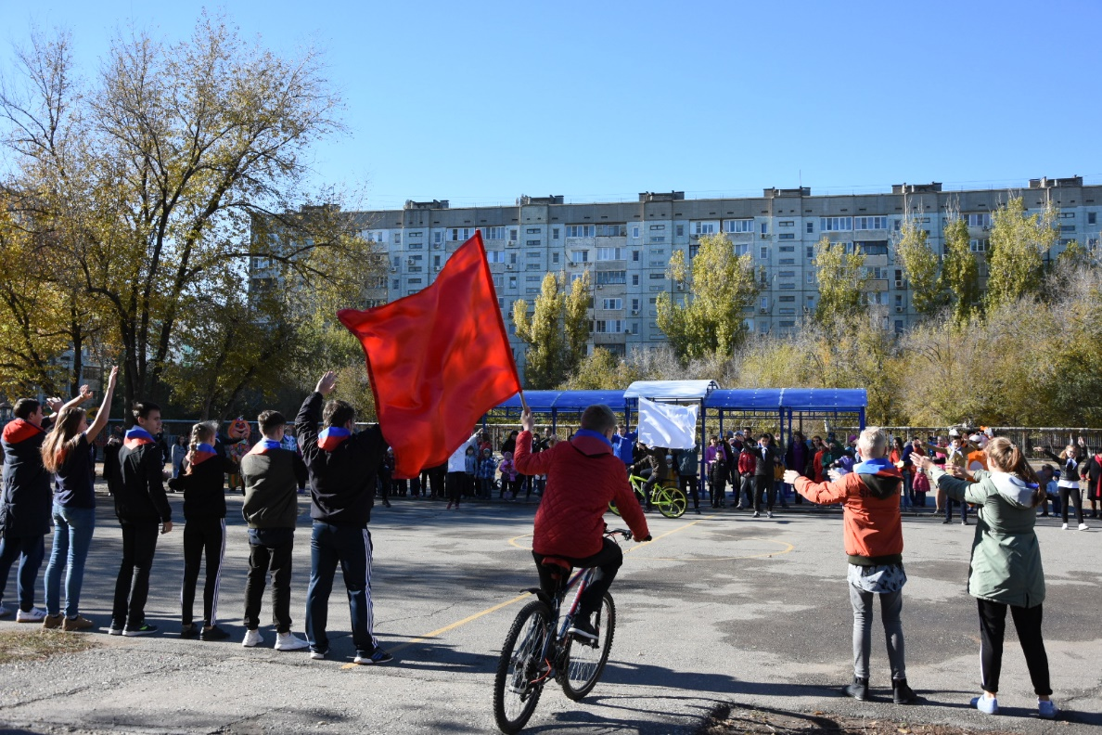
Планируем сделать его не только традиционным, но и общегородским, охватив все избирательные округа. Своеобразная эстафета была передана депутату по избирательному округу № 3.
Еще одним направлением в моей деятельности стала активизация работы с пользователями социальных сетей. Подобная форма общения с астраханцами показала особую эффективность во время так называемого «мусорного коллапса», который образовался при смене операторов по вывозу твердых бытовых отходов. В период с июля по сентябрь ко мне через социальные сети обратилось около 80 жителей города с жалобами на замусоренность площадок. Решать ситуацию приходилось практически в круглосуточном «ручном режиме». Благодаря постоянному взаимодействию с представителями регионального оператора была проделана большая работа по очистке города от мусора.
Подводя итоги, хочется подчеркнуть, что деятельность на моем избирательном округе проводилась в тесном сотрудничестве и постоянном контакте с коллегами, администрацией Кировского района, а также структурными подразделениями администрации города.

